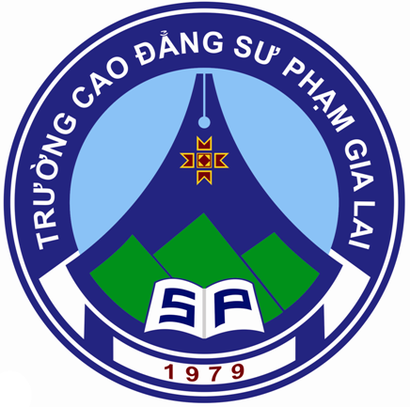
TRƯỜNG CAO ĐẲNG SƯ PHẠM GIA LAI

LỊCH CÔNG TÁC
(Tuần 3: từ 31/8/2020 đến 04/9/2020)

THỨ,  NGÀY | SÁNG | CHIỀU
THỨ HAI  31/8 | Các đơn vị họp giao ban (tiết 1).
THỨ BA
01/9
THỨ TƯ  02/9 | NGHỈ LỄ QUỐC KHÁNH 2 - 9
THỨ NĂM
03/9
THỨ SÁU
04/9
* Ghi chú:

HIỆU TRƯỞNG

